**ООО «Завод О2»**

**Инструкция по эксплуатации**

**полумаски из изолирующих материалов модели 8702/8703**

**ЕАС ТР ТС 019/2011**

###### **I. ОПИСАНИЕ**

Полумаска модели **8702** / **8703** представляет собой полумаску с двумя фильтрами, которая имеет облегающую конструкцию.

- полумаска для лица изготовлена из силикона, который обеспечивает большой комфорт, не вызывает аллергии и подходит для различных форм лица. Полумаска имеет малый вес и длительный срок службы.

- регулируемое оголовье в сборе: оптимальная посадка и комфорт благодаря наличию регулировок.

- упрощенная очистка и техническое обслуживание с минимальным количеством деталей. Низкопрофильная конструкция позволяет использовать одновременно со сварочным шлемом.

- байонетная система позволяет быструю и удобную установку фильтров и использовать широкий спектр противогазоаэрозольных фильтров.

- скрытая крышкой конструкция клапана выдоха. Простая проверка уплотнения.

- клапан выдоха имеет низкое сопротивление, что обеспечивает легкое дыхание и повышенный комфорт за счет снижения температуры и влажности.

- полумаска применяется при покраске, сварке, шлифовке, химической обработке материалов, металлургии, в горнодобывающей промышленности, нефтехимии, фармацевтики.

- данная полумаска изготовлена и сертифицирована согласно техническому регламенту ТР ТС 019/2011 «О безопасности средств индивидуальной защиты» и полностью соответствует требованиям Евразийского экономического союза. Продукт был испытан на соответствие действующему Российскому и Европейскому стандарту: ТР ТС 019/2011, EN140: 1998.

**II. ОГРАНИЧЕНИЯ ПО ЭКСПЛУАТАЦИИ**

Всегда убеждайтесь, что собранное изделие:

-Подходит для данного вида работ;

-Правильно надето;

-Используется в течение всего времени нахождения в опасной среде;

-Должно быть заменено в случае необходимости.

Для правильного применения ознакомьтесь со всей информацией, входящей в комплект поставки, и соблюдайте местные нормативы. За дополнительной информацией обращайтесь к инженеру по охране труда или в представительство компании ООО «Завод О2»

-Полумаску используйте в проветриваемых помещениях без дефицита кислорода и не содержащих взрывоопасных сред. Не используйте в среде, концентрация кислорода в которой составляет менее 19,5%.

-Не используйте данное изделие при концентрациях загрязняющих веществ, превышающих предельных значений.

-Правильный выбор модели, обучение и соответствующий уход являются обязательными условиями эффективной защиты пользователя от загрязняющих веществ в воздухе. Несоблюдение правил эксплуатации данных средств индивидуальной защиты органов дыхания и/или неправильное ношение изделия в течение всего времени нахождения в опасной среде могут стать причинами причинения вреда здоровью пользователя и привести к серьезным и опасным для жизни заболеваниям или к полной потере трудоспособности.

-На каждую полумаску необходимо установить два фильтра.

-полумаска не должна использоваться для защиты от угарного газа

-полумаску с фильтрами нельзя использовать в закрытых помещениях без вентиляции - в контейнерах, колодцах, канализации.

- Запрещается вносить изменения в конструкцию полумаски.

-Не используйте при наличии бороды или другого волосяного покрова на лице, так как в этом случае может ухудшиться контакт изделия с кожей лица, что препятствует хорошему прилеганию.

**Внимание:**

**Незамедлительно покиньте помещение, в котором использовалась полумаска и снимите ее, если:**

**-Полумаска повреждена;**

**-Вы почувствовали вкус и запах в подмасочном пространстве, либо раздражение на коже лица;**

**-Дыхание стало затрудненное;**

**-Вы ощутили головокружение или слабость.**

Не используйте данное СИЗОД для защиты от содержащихся в воздухе загрязняющих веществ/концентраций загрязняющих веществ, имеющих слабые сигнализирующие свойства, при неизвестной концентрации загрязняющих веществ, если они представляют моментальную опасность для жизни и здоровья, если при взаимодействии их с химическими веществами входящими в состав фильтра, выделяется большое количество теплоты.

-Запрещается использовать в атмосфере чистого кислорода и в атмосфере с ПОВЫШЕННЫМ содержанием кислорода.

-Использовать только с фильтрами и запасными частями/аксессуарами, приведенными в справочной листовке, и в соответствии с условиями использования, указанными в Технических характеристиках.

-Допускается эксплуатация изделия только квалифицированным и обученным персоналом.

**III. ПОДГОТОВКА К ЭКСПЛУАТАЦИИ**

Проверьте содержимое упаковки на наличие повреждений при транспортировке и убедитесь в наличии всех компонентов. Убедитесь, что изделие полностью укомплектовано, не имеет повреждений и правильно собрано. Перед применением необходимо заменить все поврежденные или неисправные части оригинальными запасными частями производства компании ООО «Завод О2»

Проверка перед использованием

Перед использованием, рекомендуется провести следующую процедуру проверки:

1.Проверьте маску на наличие трещин, повреждений и загрязнений. Убедитесь, что лицевая часть, особенно область лицевого уплотнения, не деформирована. Материал должен быть гибким и не жестким.

2.Проверьте мембраны клапанов вдоха на наличие трещин или разрывов. Снимите мембраны и проверьте седла клапанов на наличие загрязнений или трещин.

3.Убедитесь, что ремни оголовья не повреждены и обладают хорошей эластичностью.

4.Проверьте все детали из пластика на наличие трещин и признаков деструкции материала.

5.Убедитесь, что все мембраны клапанов установлены правильно и плотно прилегают к седлу клапана.

6.Снимите крышку клапана выдоха и проверьте мембрану и седло клапана на наличие признаков загрязнения, деформации, трещин или износа. Установите крышку клапана выдоха на место.

7. Убедитесь, что выбранный фильтр подходит

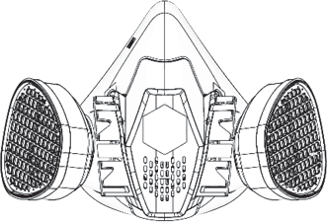

Рис.2

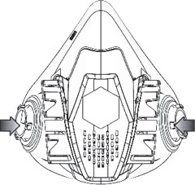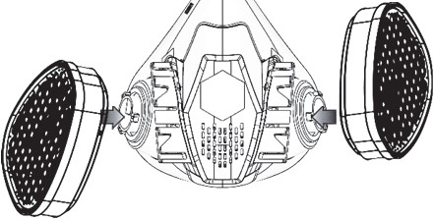

Рис.1

для предполагаемого использования.

8. Убедитесь, что на маску установлены

два фильтра одного типа.

**IV. ИНСТРУКЦИИ ПО СБОРКЕ**

**Картридж серии 6000/8000, фильтр 8GF100**

Соедините картриджи с маской как показано на (**рис.1**).

Поверните картриджи по часовой стрелке

до упора (1/4 оборота) (**рис. 2**).

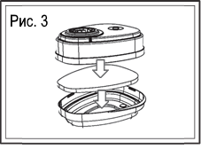**Фильтр 8N95**

Поместите фильтр в корпус держателя фильтра мод. 801 таким образом, чтобы сторона фильтра

с надписями была обращена к внутренней стороне держателя 801 (**рис. 3**).

Вдавите картридж в фиксатор фильтра. Он должен надежно защелкнуться в фиксаторе фильтра.

При правильной установке фильтр должен полностью закрывать лицевую сторону крышки картриджа.

**Фильтр серии 5000**

Соедините фильтр с креплением фильтра на лицевой панели полумаски.

Поворачивайте по часовой стрелке на четверть оборота до упора.

Повторите для второго фильтра.

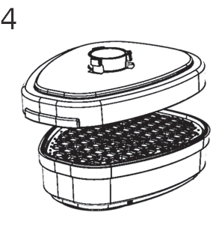

Рис...

**Адаптер фильтра 802 в сборе и крепление фильтра**

Выровняйте адаптер над картриджем. Задействуйте переднюю защелку, сжав переднюю часть

картриджа и адаптера вместе, поместив большие пальцы обеих рук поверх адаптера

и пальцы вдоль нижних сторон картриджа (**рис. 4**).

Задействуйте обратную защелку, сжимая до щелчка заднюю сторону картриджа и адаптера вместе,

используя одни и те же положения рук.

Поместите фильтр на фильтродержатель так, чтобы фильтр равномерно соприкасался с прокладкой.

Поворачивайте по часовой стрелке на четверть оборота до упора. Повторите для второго фильтра.

ВНИМАНИЕ: Фильтр Адаптер 802, однажды установленный в картридж

серии 6000/8000 может использован повторно до 200 раз

**Фильтры серии 5000 и 8GF100 с адаптером 802**

Поместите фильтр на фильтродержатель так, чтобы фильтр равномерно соприкасался с прокладкой.

Поверните по часовой стрелке на четверть оборота до упора, пока он не будет прочно закреплен. Повторите для второго фильтра.

**IV. ИНСТРУКЦИЯ ПО НАДЕВАНИЮ**

Полностью ослабьте головные ремни и перебросьте их на лицевую сторону полумаски. Держа маску одной рукой, поместите подбородок в углубление для подбородка в полумаске и убедитесь, что полумаска расположена по центру лица.

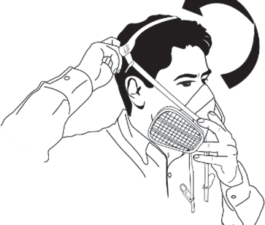

Рис.5

Другой рукой натяните ремень на затылок головы (**рис. 5**).

Возьмите нижние ремни, поместите их на шее под ушами—и соедините их (**рис. 6**).

Потяните концы ремней, чтобы отрегулировать герметичность, начиная с точек

регулировки верхней части оголовья, а затем перейти к точкам регулировки

в задней части шеи (**рис. 7 и 8**).

Отрегулируйте расположение верхней и нижней плоскостей полумаски так, чтобы не чувствовать

неудобства при её ношении. Подтяните/ослабьте ремни оголовья так, чтобы достичь надёжного

прилегания полумаски к лицу. Всегда, перед вхождением в рабочую зону проверяйте плотность

прилегания полумаски к лицу. Выполняйте проверку плотности прилегания каждый раз, когда маска

надевается. В случае обнаружения какой-либо утечки/подсоса воздуха подрегулируйте положение

полумаски и/или натяжение ремней оголовья. После этого снова проверьте прилегание.

Повторяйте эту процедуру до полного достижения плотного прилегания полумаски.

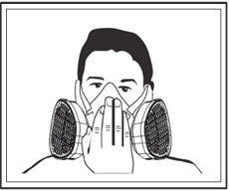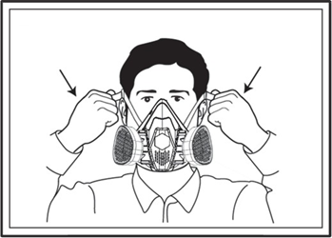Если вы не можете добиться плотного прилегания, не входите в загрязненную зону.

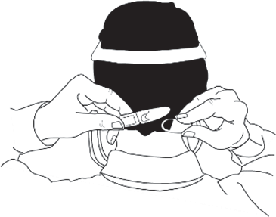

Рис.6

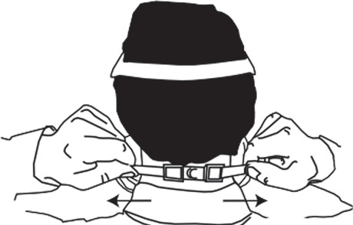

Рис.7

Рис.9

Рис.8

**V. ПРОВЕРКА ПЛОТНОСТИ ПРИЛЕГАНИЯ**

Всегда проверяйте уплотнение полумаски на лице перед входом в загрязненную зону.

Проверка плотности прилегания с положительным давлением

Закройте ладонью отверстие на крышке клапана выдоха и осторожно выдохните (**рис. 9**).

Если лицевая часть слегка раздувается, и при этом отсутствуют утечки воздуха между лицом

и лицевой частью, значит достигнута правильная плотность прилегания.

Если обнаружена протечка воздуха, измените положение полумаски на лице

и или отрегулируйте натяжение ремней оголовья до устранения протечки.

Повторите вышеописанную проверку.

**Если вы не можете добиться надлежащего уплотнения, НЕ входите в загрязненную зону.**

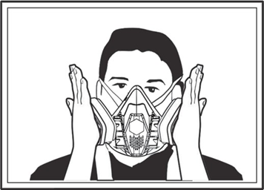

Рис.10

Проверка плотности прилегания с отрицательным давлением

Проверка плотности прилегания с отрицательным давлением с помощью картриджей, серия 8000/9000:

Поместите ладони рук так, чтобы закрыть лицевую сторону картриджа или открытую область

держателя фильтра 801 и осторожно вдохните (**рис. 10**). Если вы чувствуете, что лицевой

элемент слегка сжимается и приближается к вашему лицу без утечек между лицом и лицевой панелью,

значит достигнута правильная плотность прилегания. Если обнаружена протечка воздуха, измените положение

маски на лице и/или отрегулируйте натяжение ремней оголовья до устранения протечки

и повторите вышеуказанную проверку.

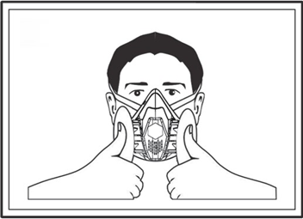

Рис.11

**Проверка плотности прилегания с отрицательным давлением с помощью фильтров серии 5000**

Поместите большие пальцы на центральную часть фильтров, ограничивая воздушный поток (**рис. 11**)

в дыхательную трубку фильтров, и осторожно вдохните. Если вы чувствуете, что лицевой элемент

слегка сжимается и приближается к лицу без утечек между лицом и лицевой частью, значит

достигнута правильная плотность прилегания.

Если обнаружена протечка воздуха, измените положение маски на лице и/или отрегулируйте натяжение

ремней оголовья до устранения протечки и повторите вышеуказанную проверку.

Рис.12

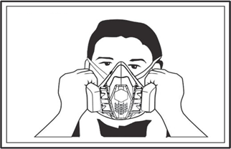**Проверка плотности прилегания с отрицательным давлением с помощью фильтров 8GF100**

С помощью рук сожмите или прижмите крышки фильтра к лицевой части и осторожно вдохните (**рис. 12**).

Если вы чувствуете, что лицевой элемент слегка сжимается и приближается к лицу без утечек между лицом

и лицевой частью, значит достигнута правильная плотность прилегания.

Если обнаружена протечка воздуха, измените положение маски на лице и/или отрегулируйте

натяжение резинок оголовья до устранения протечки. и повторите вышеуказанную проверку.

**VI. СНЯТИЕ**

Не снимайте полумаску или фильтры пока не покинете загрязненную зону.

1.Ослабьте натяжение ремней крепления.

2. Осторожно потянув за лицевую часть, снимите маску в направлении вверх и в сторону от лица.

ПРИМЕЧАНИЕ Если СИЗОД использовался в среде, что привело к загрязнению каким-либо веществом, требующим проведения специальной процедуры очистки, его необходимо поместить в подходящий герметичный контейнер, где он должен оставаться до очистки или списания.

**VII. ХРАНЕНИЕ И ОЧИСТКА**

Полумаску необходимо хранить в герметично закрытом пакете при комнатной температуре в сухом месте вдали от загрязнений. Рекомендуется использовать индивидуальную, герметичную тару (мешок) для хранения полумаски. При хранении полумаски следует избегать деформации ее лицевой части и мембран клапанов. Транспортировка полумасок осуществлять только в упаковке всеми видами транспорта, в крытых транспортных средствах, с соблюдением требований данной инструкции:

* Не подвергайте маску воздействию тепла выше 70°C и не подвергайте воздействию прямых солнечных лучей.
* Снимите фильтры перед чисткой маски
* Очистите маску влажной тряпкой и погрузите ее в теплый водный раствор, температура которого не должна превышать 70°C, используя при необходимости, нейтральное моющее средство.
* Смойте теплой водой и высушите на воздухе в свободной от загрязнений среде.
* НЕ ОЧИЩАЙТЕ РАСТВОРИТЕЛЯМИ, ИЛИ ДРУГИМИ СИЛЬНОДЕЙСТВУЮЩИМИ МОЮЩИМИ СРЕДСТВАМИ.

**IX. ТЕХНИЧЕСКОЕ ОБСЛУЖИВАНИЕ**

Для того чтобы сохранить полумаску в рабочем состоянии, после каждого использования делайте следующее:

Очистите и храните полумаску полностью сухой, в герметично закрытом пакете без фильтров.

Проверьте клапаны вдоха и выдоха и держите их полностью чистыми без каких-либо деформаций.

Убедитесь, что эластичность ремней оголовья не ухудшилась.

Убедитесь, что полумаска находится в идеальном состоянии без дефектов любых из ее компонентов.

При наличии поврежденных компонентов – они должны быть заменены на новые. При невозможности ремонта полумаска должна быть утилизирована.

**Техническое обслуживание и ремонт ДОЛЖНЫ проводиться только специалистами, прошедшими необходимую подготовку.**

**IX. ГАРАНТИИ ИЗГОТОВИТЕЛЯ**

Гарантийный срок хранения и использования составляет 5 лет с момента производства полумаски. При несоблюдении требований данной инструкции, производитель снимает с себя ответственность за эффективность полумаски.

(смотрите на дату изготовления на упаковке или на внутренней части полумаски)

**X. ОГРАНИЧЕНИЯ ИСПОЛЬЗОВАНИЯ**

Использование данной маски должно соответствовать действующему законодательству, нормам о защите органов дыхания и нормам различных официальных органов.

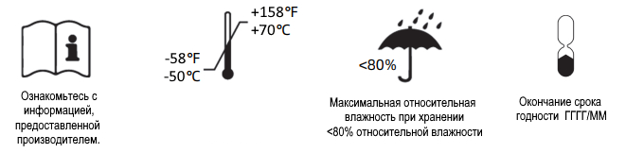

**Запасные части полумасок 8702/8703**

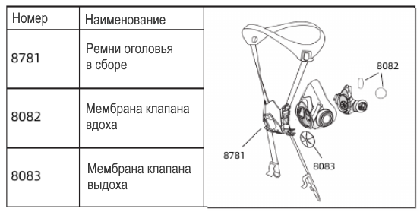

Запасные части состоят из ремней оголовья в сборе с передней крышкой, мембраны клапана выдоха и мембран клапанов вдоха.

**Замена ремней оголовья с передней крышкой**

Оттянув переднюю крышку от лицевой части снимите ремни оголовья в сборе с передней крышкой, (**рис. 13**).

Вставьте новые ремни оголовья в сборе с передней крышкой в лицевой элемент. При правильном соединении должен быть слышен щелчок.

**Замена клапана выдоха**

Снимите ремни оголовья в сборе с передней крышкой, отсоединив от лицевой части (**рис. 13**).

Снимите мембрану клапана выдоха с корпуса клапана, (**рис. 14**).

Осмотрите седло корпуса клапана, убедившись, что оно чистое и в хорошем состоянии.

Замените мембрану клапана выдоха. Убедитесь, что мембрана клапана плотно прилегают к седлу клапана выдоха (**рис. 15**).

Вставьте новые ремни оголовья в сборе с передней крышкой в лицевой элемент. При правильном соединении должен быть слышен щелчок.

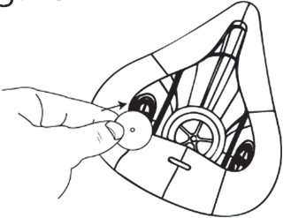

Рис.16

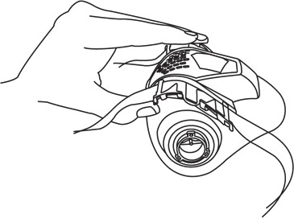

Рис.13

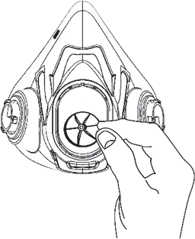

Рис.14

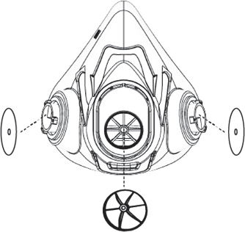

Рис.15

**Замена мембран клапанов вдоха**

Мембраны клапанов вдоха расположены на внутренней стороне лицевой панели.

Эти клапаны следует проверять перед каждым использованием маски и во время чистки.

Заменяйте всякий раз, когда клапаны повреждаются или теряются.

Снимите существующую мембрану (мембраны) клапана вдоха.

Замените мембрану клапана, (**рис. 16**).

Убедитесь, что мембрана клапана плотно прилегают к седлу клапана.

Импортер: ООО "ЗАВОД О2" адрес: 117105,  город Москва,  Варшавское ш, д. 1а, эт. 3 ком./офис 50/а9а, тел. +7(495)266-06-96, адрес электронной почты: info@zavod-o2.ru

Изготовитель: "SHANGHAI HUGUARD PROTECTION TECHNOLOGY CO., LTD"ROOM 301A, BUILDING 1, 168 XUTANG ROAD, SONGJIANG DISTRICT, SHANGHAI, CHINA